Pressemitteilung

Infrarot-Systeme lösen Herausforderungen bei der Kunststoffverarbeitung

Handschuhfächer entgraten, Innenverkleidungen laminieren oder Rohre für die Lüftung verschweißen – das hat in modernen Automobilen mit Kunststoffverarbeitung zu tun. Häufig sind hier Wärmeprozesse an herausfordernden Ecken, Kanten und Rändern nötig.
Infrarot Kontur-Strahler werden genau entlang dieser Konturen geformt, das bringt entscheidende Vorteile. Wärme wirkt exakt auf den Grat oder den Umbug, was den Energieeinsatz minimiert und den Fertigungsschritt optimiert.
„So wird ein aufwändiger Prozess automatisiert, mit reproduzierbarem Ergebnis“, sagt Anwendungsspezialist Michael Jauch. „Wir kennen Kunden, bei denen inzwischen mehr als eine halbe Million Entgratungszyklen mit dem gleichen Strahlersatz durchgeführt wurden!“
Excelitas präsentiert auf der Messe K in Düsseldorf im Oktober, Halle 11 Stand D01, Noblelight Lösungen für die Kunststoffverarbeitung, Infrarot-Strahler, die in Form, Spannung und Leistung genau auf Produkt und Prozess abgestimmt sind, ebenso wie UV-Technologie für die Härtung.

Sauberes und effizientes Kunststoff-Schweißen
Komplexe Rohrsysteme, Transportkisten und Vorratsbehälter für Wischwasser oder Bremsflüssigkeit – viele Produkte aus Kunststoff werden im Laufe ihrer Fertigung aus mehreren Einzelteilen zusammengesetzt. Die Art des Kunststoffs, Form, Wanddicke und Farbe haben dabei einen erheblichen Einfluss auf den Prozess. Es lohnt sich, vor der Installation einer neuen Fügeanlage diese Prozessparameter genau anzuschauen. Infrarot-Strahler von Excelitas übertragen Wärme kontaktfrei und lassen sich in programmierten Zeittakten einsetzen.
Meist fährt dazu ein Infrarot-Strahlermodul zwischen zwei Kunststoffteile ein und erwärmt die Oberflächen der beiden Teile. Wenn die vorgegebene Temperatur erreicht ist, fährt das Infrarot-Modul heraus, die Enden der Teile werden fest aneinandergepresst und so miteinander verschweißt.
Infrarot-Schweißsysteme zeigen im Vergleich zu Kontaktplattensysteme viele Vorteile. Der Prozess des Schweißens ist meist schneller und auch wesentlich sauberer, denn es bleibt kein Kunststoff an Platten hängen.

Schneller entgraten, Ausschuss reduzieren
Griffe, Abdeckungen, Blenden aus Kunststoff werden häufig im Spritzgießverfahren hergestellt. Dabei ist das Entstehen von scharfkantigen Graten, beispielsweise an der Werkzeugtrennebene, nicht immer zu verhindern. Vor allem bei kompliziert geformten Teilen kann die Entfernung der Grate vor der Weiterverarbeitung oder der Beschichtung eine echte Herausforderung sein.
Manuelles Entgraten mit Gasflammen oder speziellen Werkzeugen liefern keine gleichförmig reproduzierbaren Ergebnisse. Infrarot-Strahlung erwärmt Kunststoffteile kontaktfrei und in Sekundenschnelle gezielt an der Oberfläche. Geformte Strahler richten Infrarot-Strahlung genau da hin, wo sie gebraucht wird. Möglich wird das durch Reflektoren, die als Beschichtung direkt auf den geformten Strahlern aufgebracht werden. Der Lichtaustrittsspalt ist so gewählt, dass die Energie genau an einem Grat ankommt. Damit wird eine Inline-Fertigung der Kunststoffteile möglich und die Ausschussrate bei der Produktion von Formteilen kann signifikant reduziert werden.

Gezielte Wärmeprozesse für den Umbug
Türverkleidungen, Fahrzeughimmel oder andere Innenraumteile eines Autos werden qualitativ hochwertiger, wenn der Dekorüberstand mit der Rückseite des Werkstücks verklebt wird. Diese Laminierung geschieht meist in einem Umbugwerkzeug, in dem der Kleber an den Dekorüberständen durch Wärme aktiviert wird. Infrarot Konturstrahler erwärmen den Umbugbereich exakt und sorgen so für einen sehr effizienten Wärmeprozess.

Infrarot-Wärme für effizienten Energieeinsatz
Die Infrarot-Wärmetechnologie funktioniert durch die Übertragung von elektromagnetischen Wellen, die dann im Produkt Wärme erzeugen. Dazu ist weder ein direkter Kontakt zum Material nötig noch ein Übertragungsmedium wie Gas oder Luft. Infrarot-Strahler übertragen Energie in ein Kunststoffprodukt und erzeugen Wärme genau dort, wo sie benötigt wird. Das hilft bei der Lösung vieler Anforderungen.
Infrarot-Systeme mit Konturstrahlern lassen sich optimal mit Robotern oder Handling-Systemen vernetzen. Durch die Möglichkeit, Infrarot-Strahler sekundenschnell an- oder auszuschalten, wird Energie effizient eingesetzt, Zeit gespart und letzten Endes werden die Produktionskosten gesenkt.

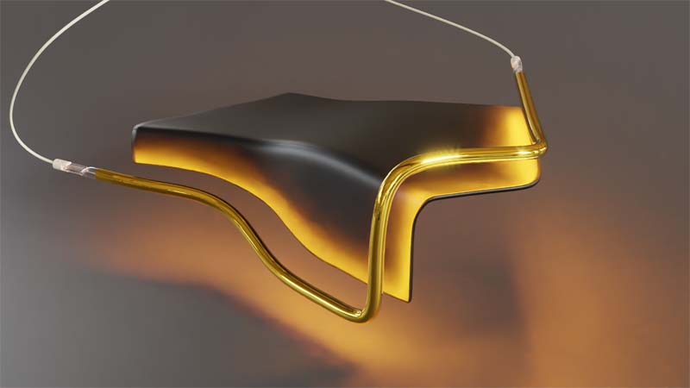
Bild: Infrarot Konturstrahler erwärmen den Umbugbereich exakt und sorgen so für einen sehr effizienten Energieeinsatz.
- Copyright Excelitas Noblelight

Bilder: | excelitas_eir_kaschieren | Zeichen: | 4320
Dateiname: | DEpm_20250819_messe_k_gezielte_waerme | Datum: | 19.08.2025
Tags: | Messe K, Kunststoffverarbeitung, Infrarot, Kontur-Strahler
Über Excelitas
Excelitas ist ein führender Anbieter von fortschrittlichen, lebensbereichernden Technologien und beliefert internationale Marktführer in den Bereichen Life Sciences, Advanced Industrial, Halbleiter der nächsten Generation und Avionik. Excelitas hat seinen Hauptsitz in Pittsburgh, PA, USA, und ist ein unverzichtbarer Partner bei der Konzeption, Entwicklung und Fertigung zukunftsweisender Technologien. Das Unternehmen bietet Kunden auf der ganzen Welt herausragende Innovationen aus den Bereichen Sensorik, Detektion, Bildgebung, Optik und Speziallichtquellen. Excelitas treibt mit seinen Innovationen viele relevante Megatrends voran, die wegweisend für die Zukunft sind, darunter Präzisionsmedizin, industrielle Automatisierung, künstliche Intelligenz und vernetzte Geräte (IoT).
Bleiben Sie auf Facebook, LinkedIn, Instagram und X mit Excelitas in Verbindung.
Kontakt:
Excelitas
Marie-Luise Bopp
Senior Marketing Manager
Reinhard-Heraeus-Ring 7
63801 Kleinostheim
Tel.: +49 6027 121 7959
E-Mail: marie-luise.bopp@excelitas.com
Internet: www.excelitas.com

